Elaboração de um calendário para a valorização do Pantanal do Mato Grosso do Sul

Heitor Costa Caetano¹, Danielle Boin Borges ¹ Nataline Valenzuela de Alcântara Costa²
¹ Colégio Status – Campo Grande - MS
heitorccaetano@gmail.com ¹, profdaniboin@gmail.com ¹ natalinevac@gmail.com ²
Área/Subárea: Ciências Biológicas e da Saúde - Ecologia Tipo de Pesquisa: Científica
Palavras-chave:Ecossistema, Pantaneiro, Meio Ambiente.

Introdução
O Pantanal é um bioma úmido presente nos estados de Mato Grosso e Mato Grosso do Sul no Brasil, mas também abrange parte do Paraguai e Bolívia (VIEGAS, 2015). É considerado um ecossistema de baixa extensão territorial, mas tem influência direta de outros, como o Cerrado, Amazônia, Mata Atlântica além do Chaco (BRASIL, 2017).
Nos últimos anos o Pantanal tem sido ameaçado por diversos fatores ambientais causados pela ação antrópica e que comprometem seu território como o avanço da pecuária, as mudanças climáticas, a seca, o desmatamento, a contaminação do solo, o tráfico de animais silvestres e, principalmente, as queimadas. Todas essas ações foram identificadas pelo Programa de Ações Estratégicas para o Gerenciamento Integrado do Pantanal e da Bacia do Alto Paraguai desde a década de 90 (BRASIL, 1997) e atualmente, estes atos estão cada vez mais presentes.
Diante da crescente degradação da fauna e flora Pantaneira, é de suma importância medidas de mitigação para a preservação desse ambiente. Logo, para ocorrer real proteção e conservação, a população deve conhecer as riquezas naturais que embelezam a região e proporcionam diversidades de plantas utilizadas na medicina natural. Com esse intuito a criação do Calendário com imagens do Pantanal Sul-mato-grossense ajudará no sentido da conscientização.
O calendário trará uma abordagem ambiental com foco na sociedade em geral e poderá contribuir para o fortalecimento da consciência ambiental social.
O trabalho visa criar um calendário com imagens de paisagens pantaneiras de Mato Grosso do Sul.
Metodologia
O projeto contou com algumas etapas, foram elas:
Fase 1: Pesquisas bibliográficas sobre o bioma pantaneiro e sua biodiversidade, além de suas paisagens;
Fase 2: Busca por imagens dos autores na região do Pantanal do Mato Grosso do Sul;
Fase 3: Elaboração do calendário com fotos tiradas por um dos autores do projeto;
Fase 4: Fase ainda em andamento, apresentar o calendário para alunos da Educação Básica e verificar qual será sua aceitação.
Resultados e Análise
Os resultados obtidos com o trabalho foram que o bioma pantaneiro como noticiado na mídia está correndo grande risco de perda de biodiversidade com as queimadas e desmatamento que estão ocorrendo, o que rassalta a importância de alertar a população sobre o valor do Pantanal.
Como pode ser visto na Figura 1, foi possível criar o calendário com imagens pantaneiras. Na figura aparece somente o mês de janeiro e os próximos meses ficarão disponíveis no momento da apresentação do trabalho. O calendário ainda não foi publicado, mas pretende-se primeiro avaliar sua aceitação perante alunos da Educação Básica, para depois publicá-lo. Lembrando que não existe a intenção de comercializá-lo.

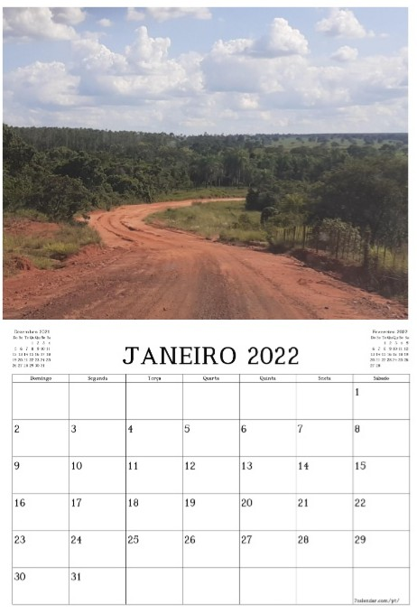
Figura 1: Calendário com imagem de estrada para o Pantanal.
Fonte: Autores, 2021.
Figura 1: Calendário com imagem de estrada para o Pantanal.
Fonte: Autores, 2021.

Considerações Finais
No trabalho foi possível a criação do calendário e espera-se que com ele, os autores consigam sensibilizar a população sobre a importância do bioma pantaneiro para o ecossistema do Brasil.

Referências
BRASIL. Ministério do Meio Ambiente. Pantanal. Disponível em: <http://www.mma.gov.br/biomas/pantanal.html>. Acesso em: 29/08/2021

BRASIL. Ministério do Meio Ambiente. PCBAP – Plano de Conservação da Bacia do Alto Paraguai. 1997. Disponível em: .<http://www.mma.gov.br/port/se/pnma/ecos24.
htmlDisponível em: >. Acesso em: 04/09/2021.

VIEGAS, A. Pantanal pode ser drasticamente afetado por mudanças climáticas. Disponível em: <http://g1.globo.com/mato-grosso-do-sul/noticia/2015/12/pantanal-pode-ser-drasticamente-afetado-por-mudancas-climaticas.html>. Acesso em 01/09/2021

